Проект профессионального развития педагогических работников «Персонифицированная модель повышения квалификации работников образования Республики Татарстан»

Основная цель проекта – обеспечение свободы выбора содержания, форм, сроков обучения и мотивации работников образовательных организаций республики на самостоятельное профессиональное развитие.

Основная задача проекта: адресная работа по профессиональному развитию педагогических работников ориентированная на конкретного учителя, его образовательные потребности.

Основание для реализации проекта: Приказ Министерства образования и науки Республики Татарстан от 12.11.2014 года №6492/14 «О персонифицированной системе повышения квалификации работников образования Республики Татарстан».

Разработчики проекта: Министерство образования и науки Республики Татарстан.

Исполнитель проекта: Центр информационных технологий Республики Татарстан

Платформа: Модель функционирует в государственной информационной системе «Электронное образование в Республики Татарстан» edu.tatar.ru модуль «Повышение квалификации».

Сроки реализации проекта:
2015 год апробация проекта на базе: Бугульминского, Кукморского, Лаишевского, Мамадышского, Нижнекамского районов Республики Татарстан.
с 2016 года реализуется в штатном режиме для всех педагогических работников республики.

Краткое содержание проекта:
В рамках модуля «Повышение квалификации» на образовательном портале «Электронное образование в Республике Татарстан» работники образования через личные кабинеты осуществляют выбор траектории своего профессионального развития путем прохождения анкетирования (определения нужной тематики повышения квалификации на соответствующий год).
По итогам анкетирования Министерством образования и науки Республики Татарстан формируется единая база тематик программ (модулей) повышения квалификации работников образования Республики Татарстан, в соответствии с которыми образовательные организации ПО, ВО и ДПО, имеющими лицензии на право реализации программ дополнительного профессионального образования, разрабатывают дополнительные профессиональные программы (модули) повышения квалификации работников образования Республики Татарстан.
Вышеназванные программы оцениваются Республиканским Экспертным советом по оценке дополнительных профессиональных программ (модулей) повышения квалификации работников образования Республики Татарстан. Данный совет проводит независимую экспертизу программ (профессионально-общественная аккредитация) и принимает решение о включении или не включении их в региональный реестр программ. Работа Совета проходит в первой декаде октября.
По итогам работы Экспертного совета формируется Республиканский реестр дополнительных профессиональных программ (модулей) повышения квалификации работников образования Республики Татарстан на соответствующий год.
После загрузки программ, включенных в реестр, в модуль «Повышение квалификации» педагоги осуществляют on-line регистрации (подача электронного заявления) на повышение квалификации.

Периоды организационных работ в информационной системе «Электронное образование в РТ» в рамках реализации персонифицированной модели:
- сентябрь - определение кандидатов на повышение квалификации на предстоящий год и выбор траектории их профессионального развития (затруднения, образовательные дефициты). Формируются приоритетные направления ПК на соответствующий год, требования к разработке программ, утверждается приказом МОиН РТ и письмом высылаются в те организации, которые заявились в МОиН РТ на реализацию программ ПК.
- октябрь – разработка программ ПК вузами, учреждениями ДПО и ПО;
- ноябрь – экспертная оценка программ ПК и формирование республиканского реестра программ на соответствующий год;
- декабрь – выбор педагогами (совместно с администрацией) программ и организаций повышения квалификации через личный кабинет в ИС «Электронное образование в РТ».

Эффект от реализации проекта:
Каждый учитель получает право самостоятельно определять, где и в какой форме будет проходить повышение квалификации, выбирая тему желаемую тематику программы повышения квалификации.

Основной инструмент
На этапе подачи электронного заявления педагогу присваивается Уникальный номер (бюджетный сертификат) дающий право на бюджетное финансирование повышения квалификации, а также оценке его эффективности.

Количественные показатели участников проекта:
Ежегодно подают заявления и проходят повышение квалификации в рамках проекта около 20 000 работников образования.

Контроль:
В рамках реализуемой модели ведется мониторинг на уровне школы, муниципального района и республики.

Функционал участников процесса:

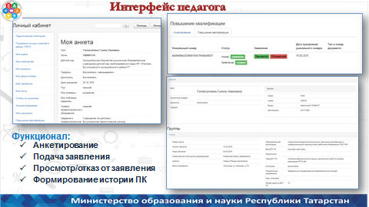

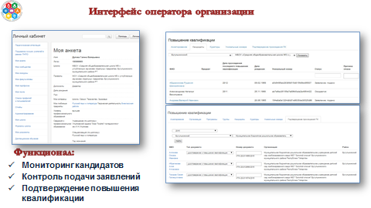

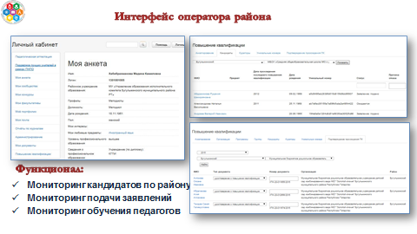

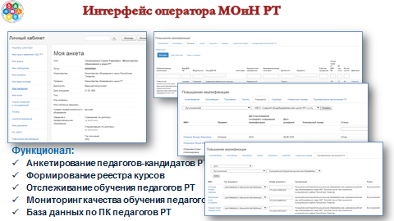

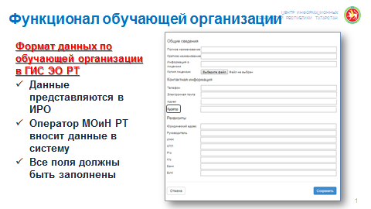

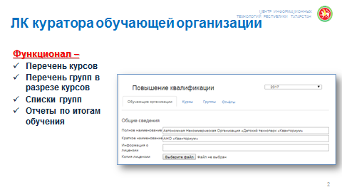

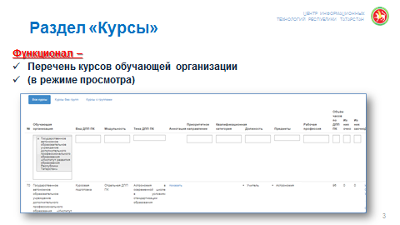

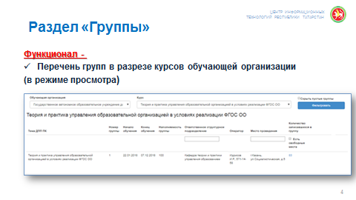

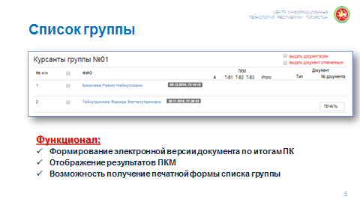
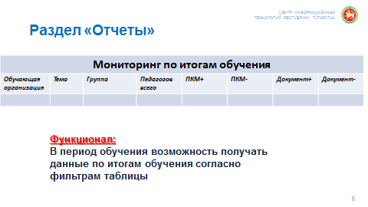
С целью обеспечения объективной оценки качества предоставления услуг по повышению квалификации работников образования в рамках реализации проекта

проводится работа по внедрению в модуле системы посткурсового мониторинга (независимой оценки качества):
Педагоги проходят посткурсовой мониторинг после завершения повышения квалификации. Мониторинг состоит из 2 этапов:
Анкетирование. Анкета состоит из 5 вопросов, в которой учитывается условия организации образовательного процесса во время повышения квалификации.
Тестирование. Вопросы теста формируют по теме программы по которой работник образования проходил повышение квалификации.
Анкетирование и Тестирование педагогу необходимо пройти в течение 10 дней с момента завершения обучения. На прохождение тестирования предоставляются 2 попытки, лучший результат теста отображается в личном кабинете педагога и транслируется на уровне руководителя образовательной организации, муниципального оператора, регионального оператора.
По итогам прохождения посткурсового мониторинга с 2019 года будет проводится выдача электронного документа о повышении квалификации. При успешном прохождении анкетирования педагог получает доступ к распечатке электронного документа о повышении квалификации.

